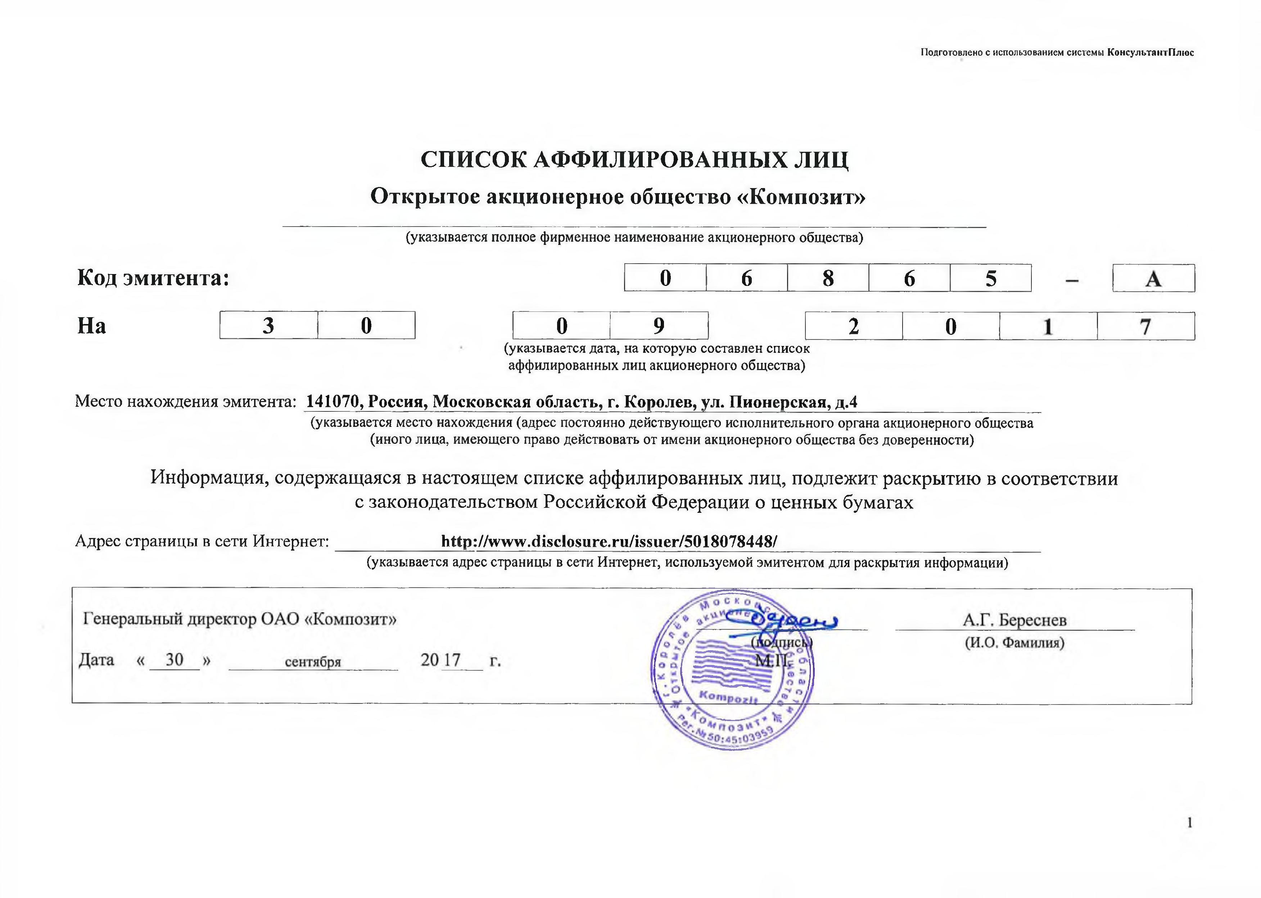

Подготовлено с использованием системы К онсультантП лю с

**СПИСОК АФФИЛИРОВАННЫХ ЛИЦ**

**Открытое акционерное общество «Композит»**

(указывается полное фирменное наименование акционерного общества)

**Код эмитента: 0 6 8 6 5**

**На 3 0 0 9 2 0**

(указывается дата, на которую составлен список аффилированных лиц акционерного общества)

**Место нахождения эмитента: 141070, Россия, Московская область, г. Королев, ул. Пионерская, д.4_____________________**

(указывается место нахождения (адрес постоянно действующего исполнительного органа акционерного общества (иного лица, имеющего право действовать от имени акционерного общества без доверенности)

**Информация, содержащаяся в настоящем списке аффилированных лиц, подлежит раскрытию в соответствии с законодательством Российской Федерации о ценных бумагах**

**Адрес страницы в сети Интернет: http://www.disclosure,ru/issuer/5018078448/**

(указывается адрес страницы в сети Интернет, используемой эмитентом для раскрытия информации)

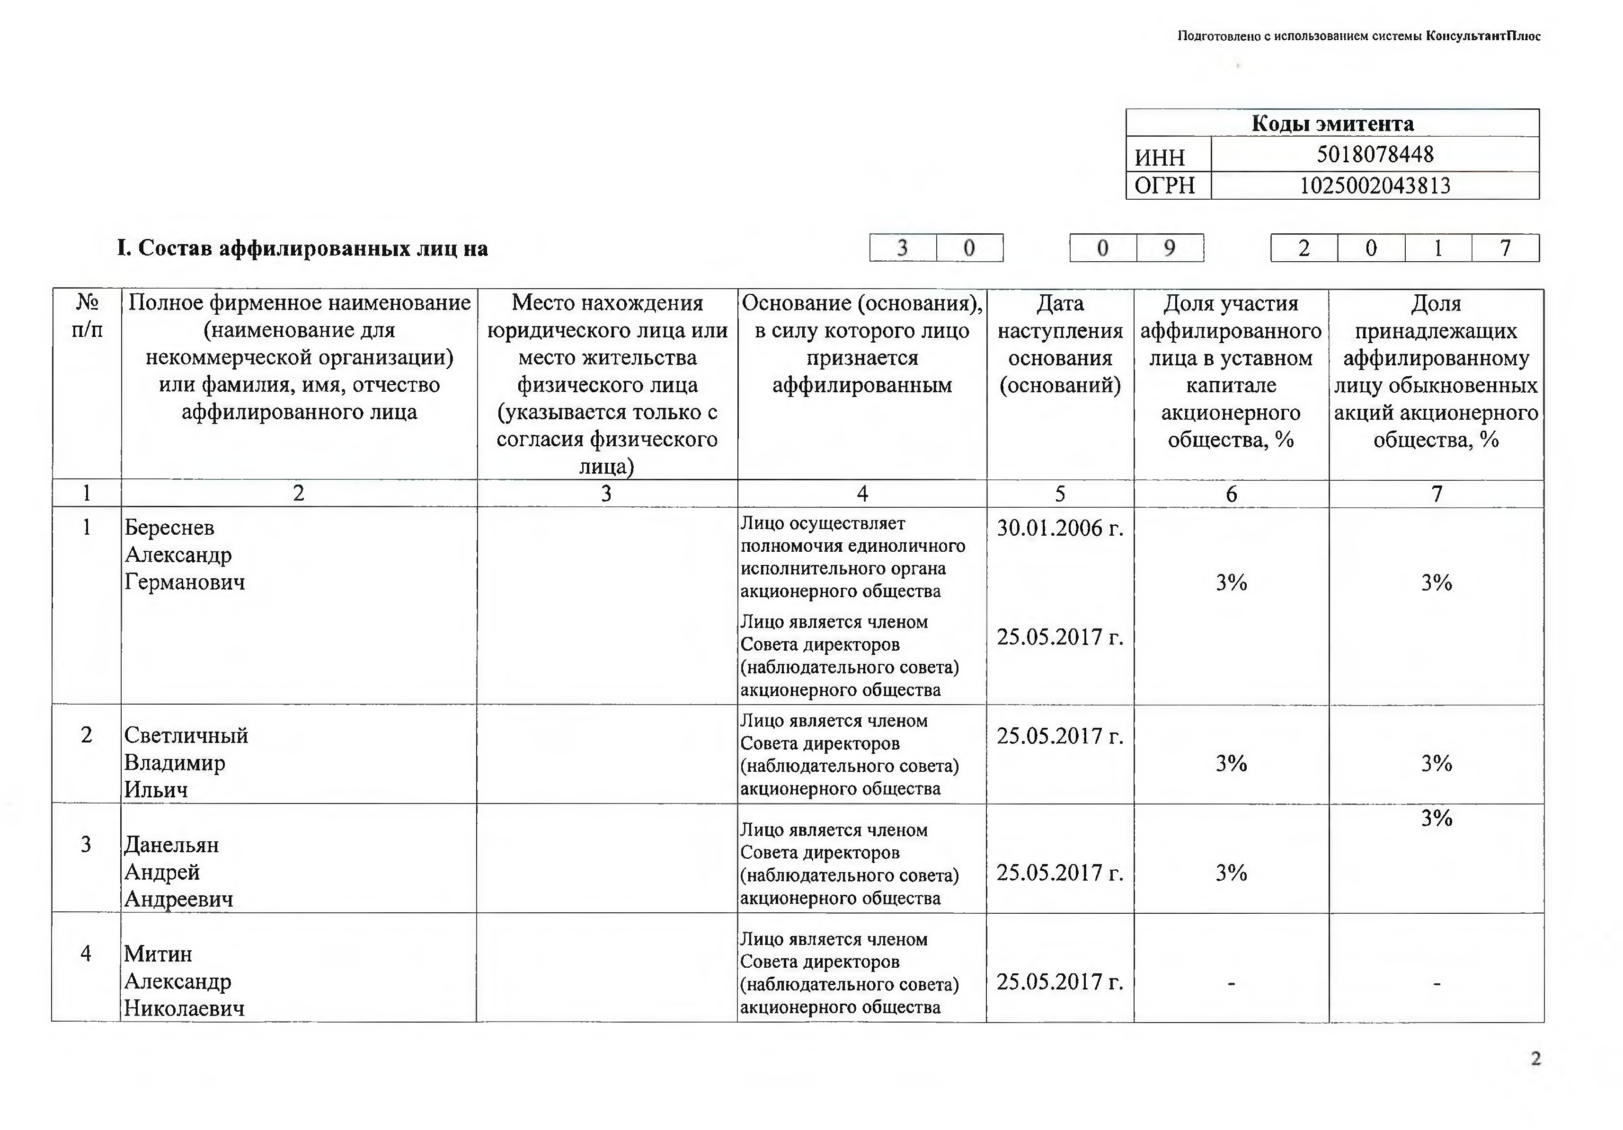

Подготовлено с использованием системы К онсультантП лю с

Коды эмитента

ИНН 5018078448

ОГРН 1025002043813

I. Состав аффилированных лиц на 2 0 1 7

№ Полное фирменное наименование Место нахождения Основание (основания), Дата Доля участия Доля

п/п (наименование для юридического лица или в силу которого лицо наступления аффилированного принадлежащих некоммерческой организации) место жительства признается основания лица в уставном аффилированному или фамилия, имя, отчество физического лица аффилированным (оснований) капитале лицу обыкновенных

аффилированного лица (указывается только с акционерного акций акционерного согласия физического общества, % общества, %

лица)

1 2 3 4 5 6 7

1 Береснев **Лицо осуществляет** 30.01.2006 г.

Александр **полномочия единоличного**

Германович **исполнительного органа** 3% 3%

акционерного общества

Лицо является членом

**Совета директоров** 25.05.2017 г.

(наблюдательного совета) акционерного общества

Лицо является членом

2 Светличный **Совета директоров** 25.05.2017 г.

Владимир **(наблюдательного совета)** 3% 3%

Ильич **акционерного общества**

3%

3 Данельян **Лицо является членом**

Совета директоров

Андрей **(наблюдательного совета)** 25.05.2017 г. 3%

Андреевич **акционерного общества**

Лицо является членом

4 Митин **Совета директоров**

Александр **(наблюдательного совета)** 25.05.2017 г. - **-**

Николаевич **акционерного общества**

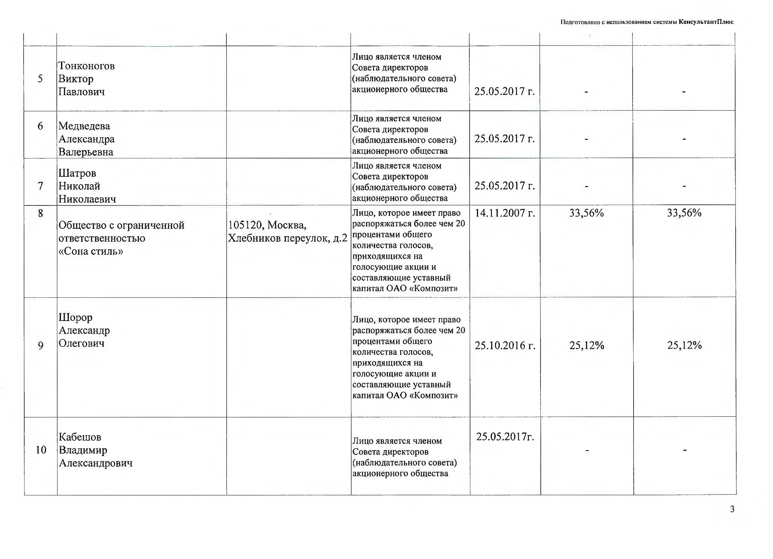

Подготовлено с использованием системы К онсультантП лю с

Лицо является членом

Тонконогов **Совета директоров**

5 Виктор **(наблюдательного совета)**

Павлович **акционерного общества** 25.05.2017 г. **- -**

Лицо является членом

6 Медведева **Совета директоров**

Александра **(наблюдательного совета)** 25.05.2017 г. **- -**

Валерьевна **акционерного общества**

Лицо является членом

Шатров **Совета директоров**

7 Николай **(наблюдательного совета)** 25.05.2017 г. **- -**

Николаевич **акционерного общества**

8 **Лицо, которое имеет право** 14.11.2007 г. 33,56% 33,56%

Общество с ограниченной 105120, Москва, **распоряжаться более чем 20**

ответственностью Хлебников переулок, д.2 **процентами общего**

«Сона стиль» **количества голосов,**

приходящихся на

голосующие акции и составляющие уставный капитал ОАО «Композит»

Шорор Лицо, которое имеет право

Александр **распоряжаться более чем 20**

9 Олегович **процентами общего** 25.10.2016 г. 25,12% 25,12%

количества голосов,

приходящихся на голосующие акции и составляющие уставный капитал ОАО «Композит»

Кабешов **Лицо является членом** 25.05.2017г.

10 Владимир **Совета директоров - -**

Александрович **(наблюдательного совета)**

акционерного общества

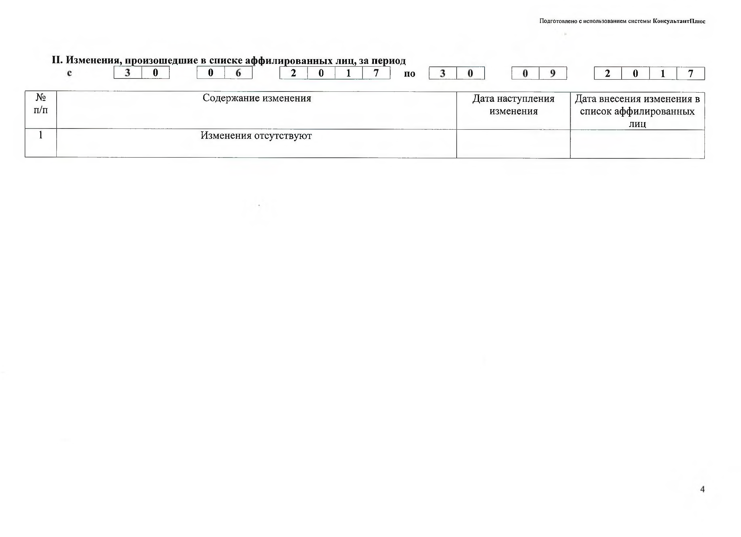

Подготовлено с использованием системы КонсультаитП лю с

**II. Изменения, произошедшие в списке аффилированных лиц, за период**

**О О 2 0 1 7 по 2 0 1 7**

№ Содержание изменения Дата наступления Дата внесения изменения в

п/п изменения список аффилированных

лиц

1 Изменения отсутствзпют